### **VIII OGÓLNOPOLSKI KONKURS PLASTYCZNY**

***pod hasłem:* „Święty Jan Paweł II – przyjacielem sportu”**

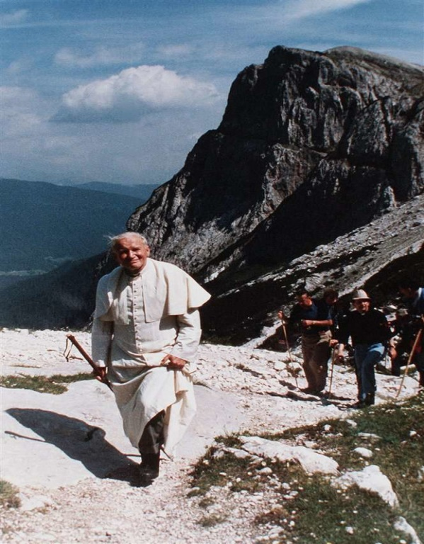

***„Niech ćwiczenia fizyczne będą częścią waszego poszukiwania wyższych wartości, które kształtują charakter i dają poczucie godności i sukcesu, we własnych oczach i w oczach innych”.***

***(Jan Paweł II)***

**Patronat honorowy:**

Metropolita krakowski arcybiskup Marek Jędraszewski

**Organizator:**

Szkoła Podstawowa im. Jana Pawła II w Podszklu

Wójt Gminy Czarny Dunajec

Centrum Kultury i Promocji w Czarnym Dunajcu

Konkurs jest inspirowany życiem i działalnością Patrona naszej szkoły - Świętego Jana Pawła II. Ma on głównie na celu pogłębienie wśród dzieci wiedzy o życiu i działalności Papieża oraz pobudzenie uczniów do naśladowania Go w codziennym życiu.

**Cele konkursu:**

1. Odwołanie się do nieprzemijających wartości idei tkwiących w życiu i działalności Jana Pawła II.
2. Przybliżenie postaci Wielkiego Polaka i jego związek ze sportem.
3. Propagowanie zdrowego stylu życia wolnego od wszelkich nałogów i używek.
4. Promocja talentów, rozbudzanie wyobraźni i kreatywności uczniów.
5. Integracja szkół.

**Adresaci konkursu:**

- uczniowie szkół podstawowych.

***Regulamin Konkursu Plastycznego***

**Zasady uczestnictwa:**

1. Konkurs jest skierowany do uczniów wszystkich szkół z całej Polski.
2. Uczestnicy konkursu wykonują pracę plastyczną zgodnie z hasłem:

„ Święty Jan Paweł II – przyjacielem sportu”

1. Format prac: A4 lub A3.
2. Technika wykonania – **plakat**. (Prace, które nie będą miały formy plakatu zostaną odrzucone).
3. Praca musi być wykonana tylko przez jednego autora, bez pomocy osób trzecich (prace zbiorowe nie będą brane pod uwagę).
4. **Uczestnik konkursu składa tylko jedną pracę, szkoła w każdej kategorii maksymalnie może złożyć 3 prace.**
5. Prace prosimy oprawić w passe- partout.
6. Prace zrolowane, zniszczone w wyniku niewłaściwego opakowania, nadesłane po terminie oraz niezgodne z regulaminem nie będą oceniane.
7. Do każdej pracy powinny być dołączone: imię i nazwisko autora, adres, klasa, kategoria, dane szkoły, imię i nazwisko opiekuna pracy według metryczki stanowiącej *załącznik nr 1* do niniejszego regulaminu.
8. Termin nadsyłania prac do **16.10.2019 r.** na adres:

Szkoła Podstawowa im. Jana Pawła II w Podszklu

34-472 Podszkle 47,

**Kryteria oceny:**

1. Prace zostaną ocenione w dwóch grupach wiekowych:

I grupa: kl. I-IV

II grupa: kl. V-VIII

1. Powołana przez organizatora komisja weźmie pod uwagę:

- zgodność z tematyką konkursu,

- oryginalność spojrzenia autora na tematykę,

- walory artystyczne,

- samodzielność wykonania pracy.

1. Autorzy nagrodzonych i wyróżnionych prac otrzymają dyplomy oraz nagrody rzeczowe.
2. Prace konkursowe nie podlegają zwrotowi.

**Nagrody:**

* 1. Ogłoszenie wyników oraz wręczenie nagród odbędzie się **24 października 2019 r.** w Szkole Podstawowej im. Jana Pawła II w Podszklu o godz. 900.
  2. W przypadku nieobecności na gali rozdania nagród, zostaną one przesłane pocztą.

**Zapraszamy bardzo serdecznie!**

**Uwagi organizacyjne:**

1. Udział w konkursie jest równoznaczny z akceptacją Regulaminu oraz wyrażeniem zgody na przetwarzanie danych osobowych uczestnika przez Organizatorów dla celów organizacyjnych i promocyjnych Konkursu zgodnie z ustawą z dnia 29.08.1997r. o ochronie danych osobowych /Dz.U.Nr101 z 2002 r.,poz.926 z póź.zm. Zmiana wynika z wejścia w życie z dniem 25 maja 2018 r. zapisów rozporządzenia Parlamentu Europejskiego i Rady (UE) 2016/679 z dnia 27 kwietnia 2016 r. w sprawie ochrony osób fizycznych w związku z przetwarzaniem danych osobowych i w sprawie swobodnego przepływu takich danych oraz uchylenia dyrektywy 95/46/WE.
2. Bliższych informacji na temat konkursu można zasięgać pod numerem telefonu szkoły: (18) 28 570 07 lub ( Lucyna Hosaniak 511-173-367).
3. Wyniki konkursu plastycznego zostaną wysłane na podane w metryczkach skrzynki e-mailowe szkół oraz na naszej stronie internetowej www.sppodszkle.edu.pl.

*Załącznik nr 1*

METRYCZKA PRACY

**(prosimy wypełniać drukowanymi literami)**

|  |  |
| --- | --- |
|  | |
| Imię i nazwisko autora pracy: | Klasa, kategoria: |
| Dokładny adres szkoły: | Pieczątka szkoły: |
| Telefon, e-mail szkoły: |
| Imię i nazwisko opiekuna pracy: | ………………………………………………………………..  (podpis opiekuna pracy) |
| Wyrażam zgodę na:   * Umieszczenie i przetwarzanie moich danych osobowych w bazie danych adresowych organizatora, we wszelkich działaniach związanych z VIII Ogólnopolskim Konkursem Plastycznym pod hasłem: „Święty Jan Paweł II – przyjacielem sportu .” * Wykorzystanie przez organizatora moich prac do celów edukacyjnych oraz ich publikacji we fragmentach lub w całości z zachowaniem praw autorskich.   ……………………………………………………………………………………………. | |

***Załącznik nr 2***

Imię i nazwisko ucznia……………………………………….

Nazwa Szkoły………………………………………………....

**OŚWIADCZENIE**

Oświadczam, że zapoznałam/em się z regulaminem VIII Ogólnopolskiego Konkursu Plastycznego pod hasłem: ,,Święty Jan Paweł II – przyjacielem sportu” i akceptuję jego postanowienia.

…………………, dnia ……………………………………

(miejscowość) …..……………..…..……………

podpis rodzica/opiekuna prawnego

**ZGODA NA PRZETWARZANIE DANYCH OSOBOWYCH W ZWIĄZKU Z UDZIAŁEM DZIECKA**

**W KONKURSIE**

Zgodnie z Art. 6 ust. 1 lit. A Rozporządzenia Parlamentu Europejskiego i Rady (UE) - RODO wyrażam zgodę na przetwarzanie danych osobowych ucznia w związku z jego udziałem w VIII Ogólnopolskim Konkursie Plastycznym pod hasłem: ,, Święty Jan Paweł II – przyjacielem sportu”. Wyrażenie tej zgody jest dobrowolne, ale konieczne w przypadku udziału ucznia ww konkursie. Zgoda może być wycofana w dowolnym momencie z tym, że wycofanie zgody nie wpływa na zgodność z prawem przetwarzania, którego dokonano na podstawie zgody przed jej wycofaniem.

…………………, dnia ……………………………………

(miejscowość) …..……………..…..……………

podpis rodzica/opiekuna prawnego

**ZGODA NA WYKORZYSTANIE WIZERUNKU UCZNIA**

Zgodnie z Art. 6 ust. 1 lit. A Rozporządzenia Parlamentu Europejskiego i Rady (UE) - RODO oraz z art. 81 ust.1 Ustawy z dnia 4 lutego 1994 r. o prawie autorskim i prawach pokrewnych (tj. Dz. U. z 2018 r. poz. 650) wyrażam zgodę na nieodpłatne wykorzystywanie przez organizatora. Regulaminu zdjęć oraz nagrań zawierających wizerunek ucznia, zarejestrowany podczas udziału w VIII Ogólnopolskim Konkursie Plastycznym pod hasłem: ,,Święty Jan Paweł II – przyjacielem sportu”. Wyrażenie tej zgody jest dobrowolne. Zgoda może być wycofana w dowolnym momencie, z tym, że wycofanie zgody nie wpływa na zgodność z prawem przetwarzania, którego dokonano na podstawie zgody przed jej wycofaniem.

…………………, dnia ……………………………………

(miejscowość) …..……………..…..……………

podpis rodzica/opiekuna prawnego

**ZGODA NA WYKORZYSTANIE DANYCH OSOBOWYCH**

Zgodnie z Art. 6 ust. 1 lit. A Rozporządzenia Parlamentu Europejskiego i Rady (UE) - RODO wyrażam zgodę na publikowanie na stronach internetowych lub w innych materiałach pokonkursowych organizatora Konkursu: imienia i nazwiska dziecka, nazwy szkoły oraz miejsca uzyskanego w Konkursie.

…………………, dnia ……………………………………

(miejscowość) …..……………..…..……………

podpis rodzica/opiekuna prawnego

**Klauzula Informacyjna**

Szanowni Państwo,

na podstawie Rozporządzenia Parlamentu Europejskiego i Rady (UE) 2016/679 z 27 kwietnia 2016 r. w sprawie ochrony osób fizycznych w związku z przetwarzaniem danych osobowych i w sprawie swobodnego przepływu takich danych oraz uchylenia dyrektywy 95/46/WE, zwanym dalej RODO (Dz. Urz. UE. L nr 119) **informuję:**

1. **ADMINISTRATOREM danych osobowych** uczniów i ich rodziców/opiekunów prawnych jest Szkoła Podstawowa im. Jana Pawła II w Podszklu,34-472 Podszkle 47, reprezentowana przez dyrektora Panią Krystynę Chowaniec. administratorem można kontaktować się pisemnie na adres: u34-472 Podszkle 47, drogą e-mailową pod adresem: *sp.podszkle@wp.pl*lub telefonicznie pod numerem (18)2857007.
2. **INSPEKTOREM OCHRONY DANYCH jest Pan Mateusz Latoszek.**

Z inspektorem można kontaktować się drogą e-mailową pod adresem:iod.latoszek@gmail.com (wyłącznie w sprawach związanych z przetwarzaniem danych osobowych).

1. Administrator zbiera i przetwarza dane osobowe uczniów oraz ich rodziców lub opiekunów prawnych na podstawie art. 6 ust. 1 lit. A RODO **w celu realizacji VIII Ogólnopolskiego Konkursu Plastycznego pod hasłem: ,,Święty Jan Paweł II – przyjacielem sportu”**
2. **Państwa dane nie będą przekazywane do państwa trzeciego**.
3. Dane osobowe będą przechowywane nie dłużej niż jest to konieczne, tj. na czas realizacji ww. celu.
4. Rodzicom, prawnym opiekunom lub pełnoletniemu uczniowi przysługuje **prawo dostępu do danych osobowych** ucznia, żądania ich sprostowania orz do usunięcia danych.
5. Dane nie będą przetwarzane w sposób zautomatyzowany i nie będą profilowane.
6. Przysługuje Pani/Panu prawo cofnięcia zgody na przetwarzanie danych osobowych w dowolnym momencie. Cofnięcie to nie ma wpływu na legalność przetwarzania, którego dokonano na podstawie zgody przed jej cofnięciem, z obowiązującym prawem.
7. Rodzicom, opiekunom prawnym lub pełnoletniemu uczniowi, jeżeli twierdzą, że przetwarzanie danych osobowych narusza obowiązujące przepisy prawa, przysługuje prawo wniesienia skargi do organu nadzorczego, którym w Polsce jest Prezes Urzędu Ochrony Danych Osobowych.

…………………, dnia ……………………………………

(miejscowość) …..……………..…..……………

podpis rodzica/opiekuna prawnego